

Штаб
МО ВВПОД «ЮНАРМИЯ»
Кайбицкий муниципальный район
Республики Татарстан
422330 Кайбицкий район
село Большие Кайбицы
ул. Ш. Галиева д.12
тел.8(84370)21187
эл. почта:junajaarmija@rambler.ru

Еженедельный отчет МО ВВПОД «Юнармия»
Кайбицкого муниципального района за период с 07 -13.10.24.

1.Количество участников движения: 286.
2.Количество принятых юнармейцев: 0.
3.Проведенные за неделю мероприятия: 4.

- Газета «Кайбицкие зори» пишет о МО ВВПОД «Юнармия».

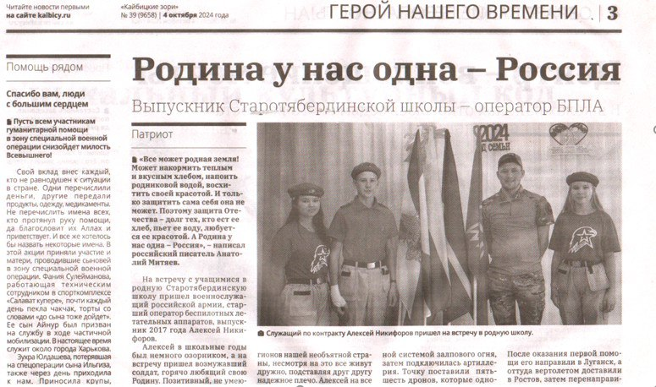

«Всё может родная земля: и напоить из своих светлых родников, и накормить своим хлебом, и удивить красотой цветущих садов. Вот только одного она не может — защитить себя, и сделать это должен тот, кто пьёт её воду, ест её хлеб и любуется её красотой». Выпускник МБОУ "Старотябердинская СОШ", ушел на СВО, что - бы защитить Родину. Сейчас он в отпуске, по ранению. И совсем скоро опять уйдет на фронт. Алексей Никифоров награжден медалью " За отвагу" и орденом Мужества. Желаем нашим бойцам крепкого здоровья, большого везенья и ангелов хранителей. Алексей ничуть не сомневается в том, что Победа будет за нами. Координатор юнармейского отряда - Камышова Л.М.

- 07.10.24.
1.Торжественное начало учебной недели. МБОУ «Федоровская СОШ» Отряд имени Е.Г.Тутаева.

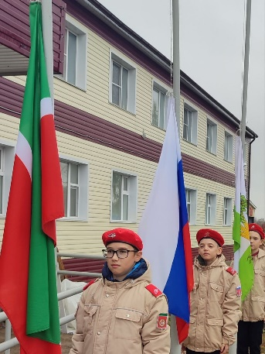

2. Торжественное начало учебной недели МБОУ «Кушманская ООШ». Отряд им. М.Миннуллина.

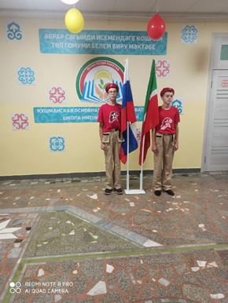

- Урок Мужества. День рождения пионер –героя Марата Козея, отряда им.Т.Г. Назмутдинова.

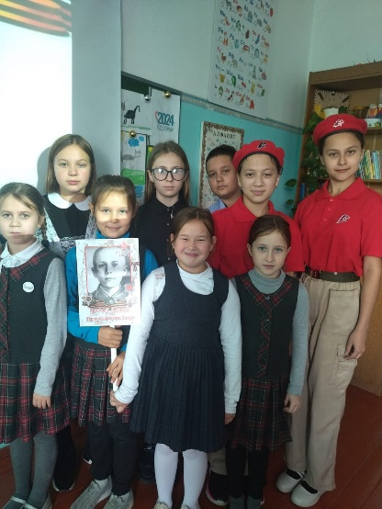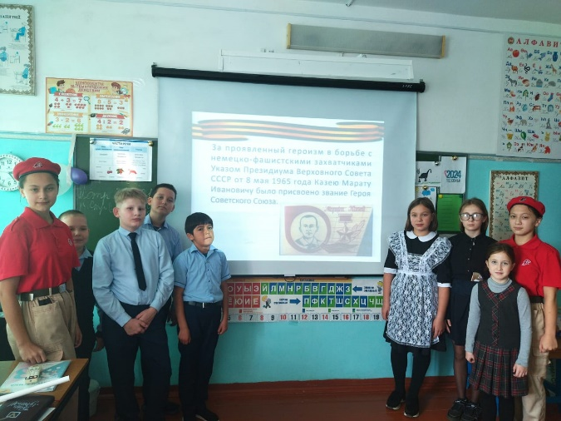

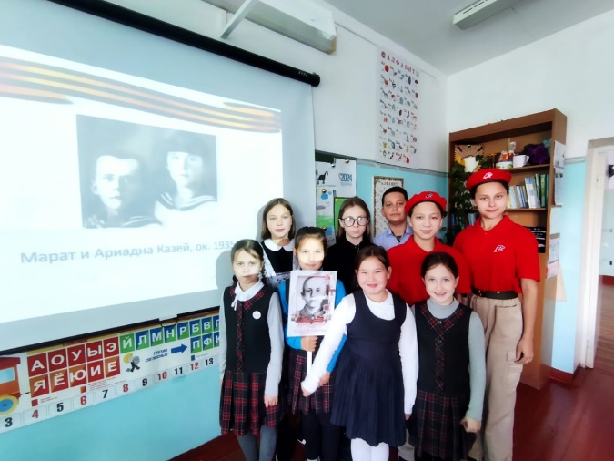

- Продолжается осенняя неделя добра.

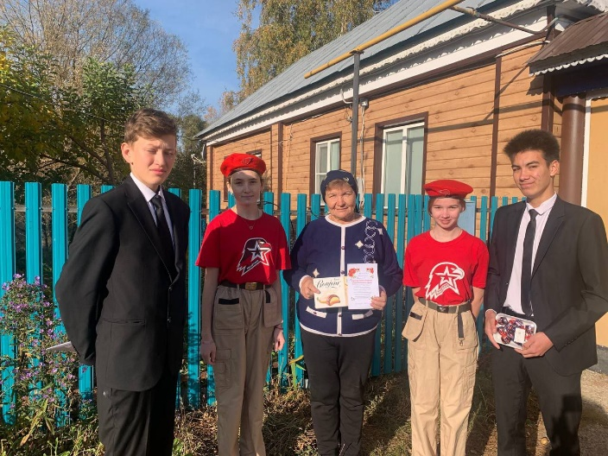

- Юнармейцы отряда им. Героя Советского Союза поздравляют ветеранов труда.

Начальник штаба местного отделения ВВПОД «Юнармия» Р.Д. Насибуллина

